Розробка уроку
«Редьярд Кіплінг. ”Мауглі”»
(5-й клас)

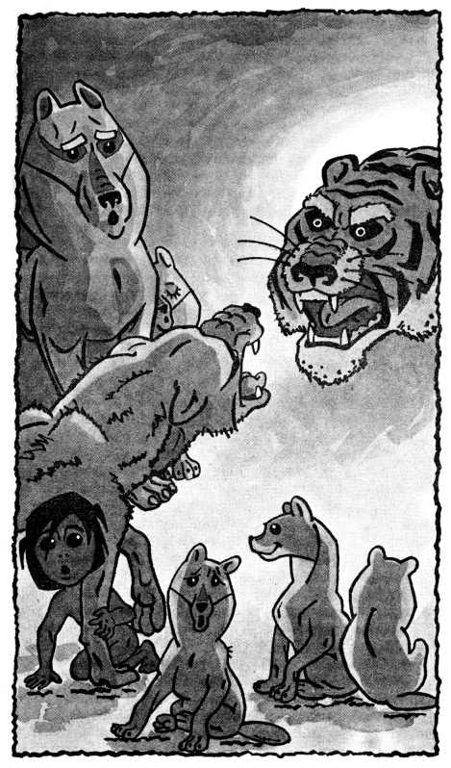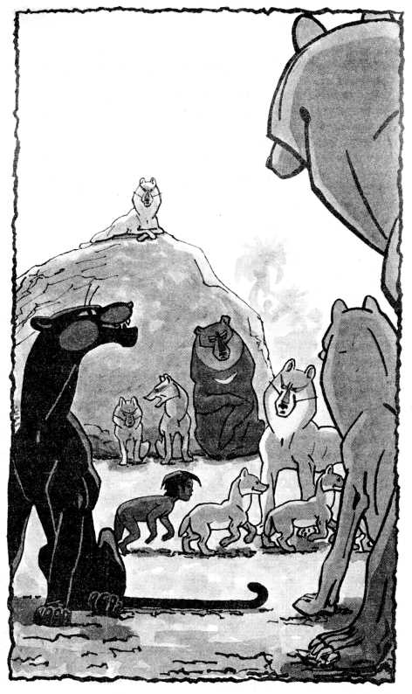

Тема: Редьярд Кіплінг. «Мауглі»
Мета уроку:
- ознайомити учнів з життям та творчістю Редьярда Кіплінга, розпочати знайомство зі змістом казки «Мауглі»;
- розвивати навички виразного читання та творчого сприйняття тексту;
- виховувати любов і повагу до природи, бережливе ставлення до неї.
Обладнання: текст казки у різних виданнях, портрети Редьярда Кіплінга, ілюстрації до казки «Мауглі».

Хід уроку
І. Організаційний момент. Повідомлення теми та мети уроку.
ІІ. Актуалізація опорних знань (усне опитування).
- Чим відрізняється літ. казка від народної?
- Назвіть відомих вам письменників-казкарів.
ІІІ. Повідомлення навчального матеріалу.
- Розповідь учителя або повідомлення учня про Редьярда Кіплінга.
Джозеф Редьярд Кіплінг народився у 1865 році у Бомбеї (Індія на той час була колонією Британії). Батько його працював у музеї, мати була поетесою. Вихованням хлопця до 6 років займалися індійські няні і слуги. Вони розповідали хлопчику старовинні легенди, неймовірні бувальщини. Саме від них майбутній письменник почув історії про дітей, які виросли серед джунглів, у зграях диких тварин.
У шестилітньому віці Редьярда повезли навчатися до Англії. Навчався Кіплінг спочатку у приватному пансіоні, хазяйка якого не любила хлопця і знущалася з нього, а потім у чоловічому коледжі, де царила сувора дисципліна, вчителі лупцювали учнів, старші пригнічували молодших.
Після закінчення коледжу Кіплінг повертається до Індії і працює репортером (військова кар’єра закрита через слабке здоров’я, а на продовження освіти не вистачає грошей). Твердо вирішує стати письменником. Пише і вірші, за які перший серед англійців одержує у 1907 році Нобелівську премію з літератури. Подорожує до Канади, Австралії, Єгипту, Бразилії, пише про ці країни, але все ж найбільше любить Індію. Кіплінг був справжнім знавцем індійського побуту і характерів. Він намагався зрозуміти Схід і поглянути на світ з його точки зору.
Великою популярністю користуються «анімалістичні» повісті і оповідання Кіплінга для дітей: «Книга джунглів», «Друга книга джунглів», «Казки просто так», - де описи тварин поєднуються з поетизацією «закону джунглів».
- Вступне слово вчителя перед початком роботи з текстом.
Літературна казка «Мауглі» - це цикл оповідань, які увійшли до двох «Книг джунглів».
Теорія літератури. Цикл – група творів, свідомо об’єднаних одними персонажами, однією темою, спільною ідеєю.
Історія ґрунтується на багатьох відомих життєвих випадках виховання дітей дикими тваринами.
Це книга про світ джунглів, про дружбу людини та тварин, про добро, взаємну виручку, чесність. Тварини розмовляють і ведуть себе, як люди. Так завжди буває у казках.
3. Виразне читання учнями І розділу «Брати Мауглі».
4. Бесіда за прочитаним.
- Який час для ловів вибрав Батько Вовк?
- Скільки вовченят жило у сім’ї вовків?
- Як поводив себе шакал Табакі, коли завітав до печери вовків? Як автор показує капосний характер, єхидність, невдячність Табакі у його спілкуванні з родиною Батька Вовка? Хто дає оцінку його зовнішності, словам і вчинкам – автор чи персонаж? Наведи приклади з тексту.
- На кого полював тигр?
- Чим закінчилося його полювання?
- Доведи словами з тексту, що Перший Закон Джунглів є породженням стосунків звірів з людьми.
- До кого прибилося людське дитинча?
- Чого вимагав Шер-Хан від Батька Вовка та Матері Вовчиці?
- Як повелися вовки у цій ситуації?
- Як Другий Закон Джунглів впливає на життя тварин? Чому батьки зобов’язані показувати дитинчат Племінній Раді?
- Покажи, як доводи Багіри вплинули на молодих і на досвідчених вовків.
- Які риси роблять Акелу першим серед вовків? Що в поведінці та рисах вдачі Акели і Багіри відрізняє їх від Шер-Хана?
- Розкажи про ставлення Зграї до молодших вовків. Опиши традиції Зграї.
- Що є спільного і відмінного між життям Мауглі та життям вовченят? Якій їжі віддає перевагу Мауглі? Чому?
- Які події є основними, поворотними? (Зміна Шер-Ханом місця полювання, поява Мауглі…)
- Як ви розумієте: «Так велить Закон Джунглів»?
ІV. Закріплення вивченого матеріалу.
1. Дібрати цитати для характеристики дійових осіб; визначити риси характеру за цитатами.
Характеристика дійової особи | Цитата з тексту
Шакал Табакі. Лицемірне самоприниження | «Для такої нікчемної особи, як я, всяка обгризена кістка – вже справжній бенкет»
Батько Вовк. Вважає необхідним, щоб усі дотримувались Законів Джунглів | «За Законами Джунглів він не має права міняти місце ловів без завчасного попередження»
Мати Вовчиця. Сміливо висловлює свою думку про тигра Шер-Хана та його поведінку | «Сам він утече, а от нам з нашими дітьми доведеться перебиратися звідси, коли люди підпалять траву. Ні, дякуємо за це Шер-Ханові!»
Пантера Багіра. Розумна, хитра і сильна | «Ніхто не наважувався ставати їй на дорозі, бо вона була хитра, як Табакі, смілива, як дикій буйвол, і нестримна, як поранений слон. Але голос у неї був солодший за дикий мед…»
Ведмідь Балу. Розумний, користується авторитетом серед звірів. Трохи лінькуватий | «…сонливий бурий ведмідь, який навчав вовченят Закону Джунглів, …мав право блукати скрізь…»
Вовк Акела, ватажок Зграї. Мудрий, добрий, розважливий | «Зроблено добру справу… Люди і їхні діти дуже розумні. З часом він може стати нам у пригоді»
2. Підсумкова бесіда.
- Про що це оповідання?
- Де і коли починається дія? Які її обставини? (Обставини – найбільш суттєві особливості і закономірності життя, що формують характери персонажів та їх відносини: життя народу джунглів, його закони, життя Сіонійської Зграї, порушники законів).
- Опиши життя вовчої зграї до появи людського дитинчати.
- Що ви дізналися про шакалів як частину дикої природи? Зоологія свідчить, що шакали часто хворіють на сказ і є збудниками цієї страшної хвороби. Покажи, як виходячи з цього, автор створює яскравий негативний образ.
V. Домашнє завдання: прочитати розділ «Полювання Каа»; зробити до книги ілюстрації.

